**《探究平抛运动的规律》教学案**

**【教学目标】**

1．通过对运动合成的分析，初步体会分析平抛运动的方法。

2．通过科学探究，使学生能正确使用物理思维方法进行平抛模型建构，通过科学推理，设计实验对推理进行验证，从而找出规律，得出平抛运动的特点。

3．通过实验探究，进一步体会运动的分解在解决曲线运动中的作用。

**【教学重点**】

1．平抛运动的特点

2．化曲为直的研究方法

**【学习过程**】

**环节一：生活中的实例**

动物管理员在森林里寻找到了一只丢失的猴子，立即用麻醉枪水平地射击，设子弹从枪口水平射出的瞬间，精明的猴子便从静止开始自由下落．猴子跑掉了吗？为什么？不计空气阻力。

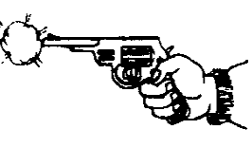

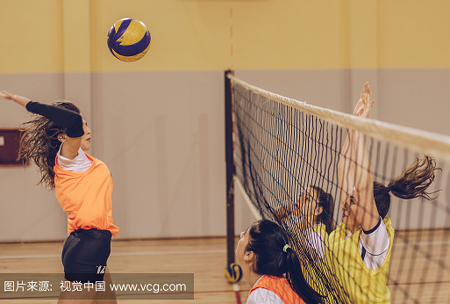在排球比赛中，如果运动员沿水平方向击球，在不计空气阻力的情况下，要使排球既能过网，又不出界，需要考虑哪些因素？如何估算球落地时速度的大小？

**环节二：从已有知识入手**

练习．某物体在光滑的水平面上运动，在水平面上建立*xOy*坐标系，*t*=0时，物体位于坐标系的原点*O*。物体在*x*轴和*y*轴方向上的分速度*v*x、*v*y随时间*t*变化的图象如图甲、乙所示。请你在右图中分别画出2s末，4s末，6s末，8s末物体的位置。

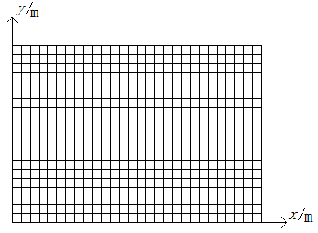

*y/*m

*x/*m

3

*vx/*ms-1

2

1

8

6

4

2

*t/s*

0

3

*vy/*ms-1

2

1

4

0

*t/s*

8

6

4

2

3

*vx/*ms-1

2

1

8

6

4

2

*t/s*

0

物理来源于生活而又高于生活。生活中有与上述问题类似的运动吗？你能举例说明吗？

**环节三：认识新情境，探寻新方法**

**1.平抛运动的概念：**

**2.画平抛运动轨迹**

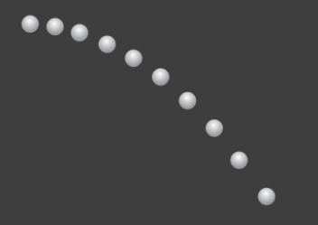

（1）小球水平抛出后的运动轨迹为什么是曲线的？

（2）你如何分析做曲线运动的小球的位移及速度？

水平方向匀速直线运动

竖直方向自由落体运动

**3.实验验证**

（1）实验验证做平抛运动的物体在竖直方向是自由落体运动

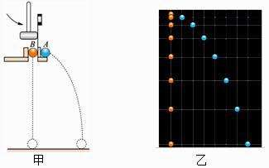

（2）实验验证做平抛运动的物体在水平方向是匀速直线运动

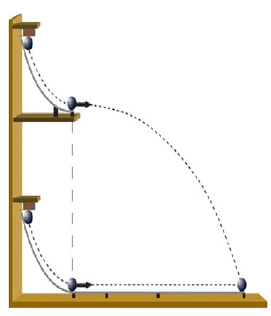

*用传感器和计算机描绘物体做平抛运动的轨迹

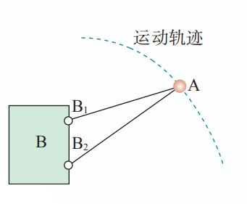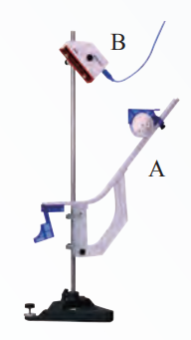

用传感器研究平抛运动的装置 用传感器研究平抛运动的原理图

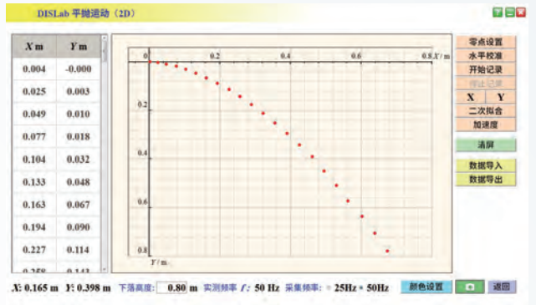

计算机描绘的平抛运动的轨迹

结论：平抛运动可以分解为

水平方向上的匀速直线运动

竖直方向上的自由落体运动

**环节四：平抛运动规律**

动力学特点：

运动学特点：

研究方法：

**1.平抛运动的速度公式**

**2.平抛运动的位移公式**

**3.分析平抛运动问题要点1：（抛出点为已知）**

（1）画出平抛运动轨迹

（2）在轨迹上画出过程矢量图（位移矢量图）和状态矢量图（速度矢量图）

（3）判断位移偏转角和速度偏转角

（4）选择合适的运动学方程

【典型实例】如图所示，在倾角为θ的斜面上以初速度*v*0 水平抛出一物体，物体刚好落在斜面上的B点，求物体飞行的时间。

*θ*

***v****0*

B

**A**

**4.分析平抛运动问题要点2：（抛出点未知）**

（1）找*y*方向连续相等时间的位移差Δ*y*=*gt*2

（2）利用水平位移求初速度

（3）利用*y*方向时间中的的瞬时速度求某点的*y*方向分速度，进而求得从抛出点到该点的运动时间

（4）根据从抛出点到该点的运动时间求出抛出点的坐标

例：在研究平抛物体运动的实验中，用一张印有方格的纸记录运动的轨迹，如图所示，方格的边长为*L*，*a*、*b*、*c*、*d*是轨迹中的四点，当地的重力加速度为*g*.求：

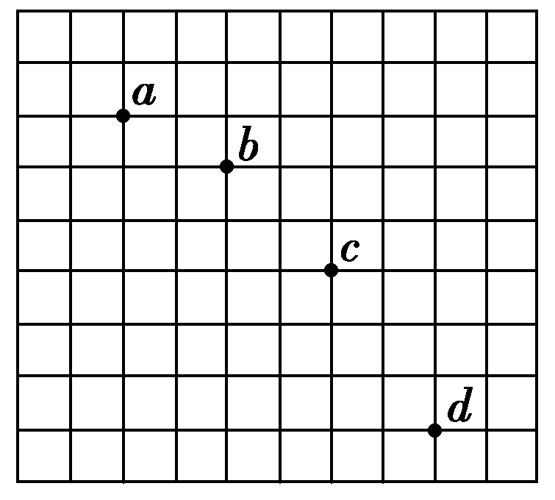(1)平抛运动的初速度

(2)平抛运动抛出点的位置

**小结：**